附件1：
2014浙江公务员考试笔试查询 2014浙江公务员面试名单（全省） 2014浙江省面交流群
2014年宁波市江东区机关考试录用公务员入围面试或体能（技能）测评人员名单
报考单位 | 报考职位 | 招考计划 | 姓名 | 准考证号 | 心理测评 | 总分 | 名次 | 面试对象 | 体能（技能）测评对象 | 备注
宁波市公安局江东分局 | 人民警察（1） | 1 | 黄文赞 | 02201018024 | 达标 | 120.17 | 1 |  | 是
宁波市公安局江东分局 | 人民警察（1） | 1 | 吴俊尉 | 02201013519 | 达标 | 120 | 2 |  | 是
宁波市公安局江东分局 | 人民警察（1） | 1 | 俞超益 | 02201016809 | 达标 | 119.83 | 3 |  | 是
宁波市公安局江东分局 | 人民警察（1） | 1 | 施桦峰 | 02201013523 | 达标 | 115.17 | 4 |  | 是
宁波市公安局江东分局 | 人民警察（2） | 1 | 马可 | 02201017908 | 达标 | 124 | 1 |  | 是
宁波市公安局江东分局 | 人民警察（2） | 1 | 俞栋 | 02201014023 | 达标 | 108.67 | 2 |  | 是
宁波市公安局江东分局 | 人民警察（2） | 1 | 朱盛东 | 02201013618 | 达标 | 106.33 | 3 |  | 是
宁波市公安局江东分局 | 人民警察（2） | 1 | 吴浩 | 02201016913 | 达标 | 105 | 4 |  | 是
宁波市江东区司法局 | 司法助理员 | 1 | 陈凯 | 02202039819 |  | 138.33 | 1 | 是
宁波市江东区司法局 | 司法助理员 | 1 | 忻丽娜 | 02202034820 |  | 136.67 | 2 | 是
宁波市江东区司法局 | 司法助理员 | 1 | 李林凡 | 02202035412 |  | 130.17 | 3 | 是
宁波市江东区动植物卫生监督所 | 综合管理 | 1 | 胡闰雪 | 02202035215 |  | 133.5 | 1 | 是
宁波市江东区动植物卫生监督所 | 综合管理 | 1 | 陈颖 | 02202034705 |  | 130.33 | 2 | 是
宁波市江东区动植物卫生监督所 | 综合管理 | 1 | 梁剑剑 | 02202032705 |  | 129.17 | 3 | 是
宁波市江东区文化市场行政执法大队 | 执法队员 | 1 | 姚明旭 | 02202032408 |  | 126.17 | 1 | 是
宁波市江东区文化市场行政执法大队 | 执法队员 | 1 | 何晓烨 | 02202034716 |  | 126 | 2 | 是
宁波市江东区文化市场行政执法大队 | 执法队员 | 1 | 蒋黛蒙 | 02202032123 |  | 123.5 | 3 | 是
宁波市城市管理行政执法支队江东大队 | 城管执法（1） | 2 | 章玲玲 | 02202035111 |  | 127.33 | 1 | 是
宁波市城市管理行政执法支队江东大队 | 城管执法（1） | 2 | 毛伟吉 | 02202036822 |  | 126 | 2 | 是
宁波市城市管理行政执法支队江东大队 | 城管执法（1） | 2 | 侯高杰 | 02202035007 |  | 123.33 | 3 | 是
宁波市城市管理行政执法支队江东大队 | 城管执法（1） | 2 | 郭安寿 | 02202036411 |  | 122.67 | 4 | 是
宁波市城市管理行政执法支队江东大队 | 城管执法（1） | 2 | 励明海 | 02202035227 |  | 118.33 | 5 | 是
宁波市城市管理行政执法支队江东大队 | 城管执法（1） | 2 | 韩叶挺 | 02202036916 |  | 117.33 | 6 | 是
宁波市城市管理行政执法支队江东大队 | 城管执法（2） | 1 | 项贤委 | 02202034417 |  | 127.83 | 1 | 是
宁波市城市管理行政执法支队江东大队 | 城管执法（2） | 1 | 张珍珍 | 02202033616 |  | 127.83 | 1 | 是
宁波市城市管理行政执法支队江东大队 | 城管执法（2） | 1 | 崔翰杰 | 02202030214 |  | 125.33 | 3 | 是
宁波市城市管理行政执法支队江东大队 | 城管执法（3） | 4 | 屠丞川 | 02202032126 |  | 130.5 | 1 | 是
宁波市城市管理行政执法支队江东大队 | 城管执法（3） | 4 | 郑迪璐 | 02202031026 |  | 127.17 | 2 | 是
宁波市城市管理行政执法支队江东大队 | 城管执法（3） | 4 | 应铮 | 02202031811 |  | 126.5 | 3 | 是
宁波市城市管理行政执法支队江东大队 | 城管执法（3） | 4 | 任佳颖 | 02202036404 |  | 125.83 | 4 | 是
宁波市城市管理行政执法支队江东大队 | 城管执法（3） | 4 | 楼毅 | 02202038304 |  | 125.67 | 5 | 是
宁波市城市管理行政执法支队江东大队 | 城管执法（3） | 4 | 汪辰阳 | 02202032320 |  | 123.67 | 6 | 是
宁波市城市管理行政执法支队江东大队 | 城管执法（3） | 4 | 赵勇 | 02202029821 |  | 123.33 | 7 | 是
宁波市城市管理行政执法支队江东大队 | 城管执法（3） | 4 | 徐之 | 02202044011 |  | 123 | 8 | 是
宁波市城市管理行政执法支队江东大队 | 城管执法（4） | 1 | 陈倩 | 02202031626 |  | 122.33 | 1 | 是
宁波市城市管理行政执法支队江东大队 | 城管执法（4） | 1 | 郭颖颖 | 02202032723 |  | 121.83 | 2 | 是
宁波市城市管理行政执法支队江东大队 | 城管执法（4） | 1 | 孙凯明 | 02202030114 |  | 114.5 | 3 | 是

附件2：
2014年宁波市江东区机关考试录用公务员
资格复审、体能测评时间及地点安排
序号 | 招考单位 | 资格复审 |  | 咨询电话
序号 | 招考单位 | 时间 | 地点 | 咨询电话
1 | 宁波市江东区司法局 | 4月11日  上午9:00-11:00 | 宁波市江东区兴宁路456号东方商务中心2号楼3楼，江东区人力社保局3302会议室 | 0574-87811571
2 | 宁波市江东区动植物卫生监督所 | 4月11日  上午9:00-11:00 | 宁波市江东区兴宁路456号东方商务中心2号楼3楼，江东区人力社保局3302会议室 | 0574-87811571
3 | 宁波市江东区文化市场行政执法大队 | 4月11日  上午9:00-11:00 | 宁波市江东区兴宁路456号东方商务中心2号楼3楼，江东区人力社保局3302会议室 | 0574-87811571
4 | 宁波市城市管理行政执法支队江东大队 | 4月11日  下午2:00-4:30 | 宁波市江东区兴宁路456号东方商务中心2号楼3楼，江东区人力社保局3302会议室 | 0574-87811571
5 | 宁波市公安局江东分局 | 4月11日  上午8：30—10：30 | 资格复审地点：宁波市公安局巡特警支队二楼篮球馆（江东区兴宁东路158号）  体能测评地点：操场 | 0574-87811571

宁波市江东区人力资源和社会保障局位置示意图
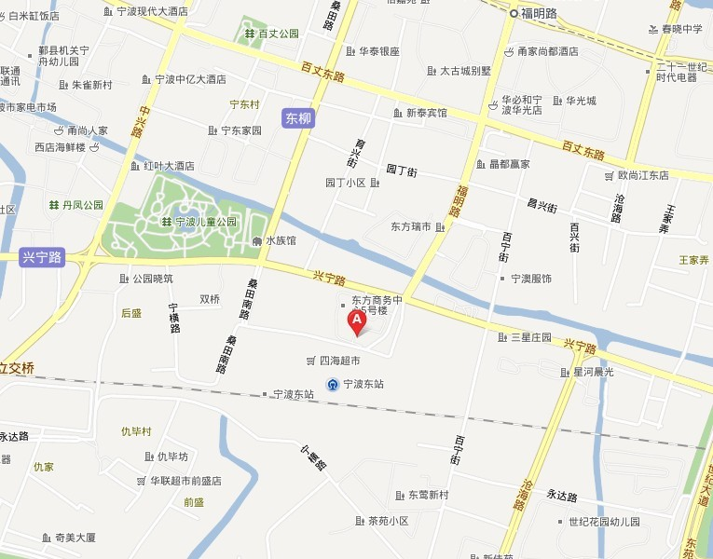

江东人力社保局 资格复审处
兴宁路456号东方商务中心2号楼3楼3302会议室

附件3：
宁波市公安局巡特警支队位置示意图
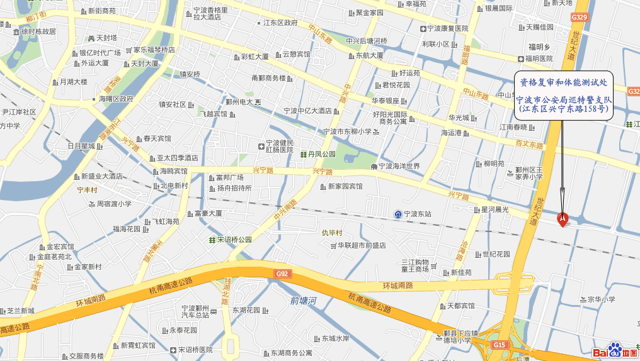

附件4：
2014年宁波市江东区各级机关考试录用
公务员资格复审需带材料

2014年宁波生源全日制普通高校应届毕业生，资格复审须提供的证件材料为：学校核发的就业推荐表、教育部学生司制发的《全国普通高校毕业生就业协议书》（省外高校可持省级教育行政部门制发的《普通高校毕业生就业协议书》）、本人身份证、学生证、原籍户口簿（硕士及以上学位研究生除外）等相关证件（证明）原件及复印件。因学校原因或单位签约盖章等原因无法提供就业协议书的，由本人提供书面说明。
户口已迁至宁波且在宁波全日制普通高校就读的非宁波生源2014年应届毕业生，资格复审须提供的证件材料为：学校核发的就业推荐表、教育部学生司制发的《全国普通高校毕业生就业协议书》、本人身份证、学生证、户口簿或经当地公安部门盖章后的集体户口簿首页和本人信息页复印件（硕士及以上学位研究生除外）等相关证件（证明）原件及复印件。因学校原因或单位签约盖章等原因无法提供就业协议书的，由本人提供书面说明。
社会人员资格复审须提供的证件材料为：本人身份证、户口簿或经当地公安部门盖章后的集体户口簿首页和本人信息页复印件（硕士及以上学位研究生除外）、毕业证书、学位证书等相关证件（证明）原件及复印件。
除上述要求外，下列人员还应提供以下证明原件及复印件：
留学人员应提供教育部中国留学服务中心出具的境外学历、学位认证书。
大学生“村官”应提供服务地县（市）区组织部门出具的服务满2年、考核称职及以上以及是否在服务岗位的证明。

附件5：
公安机关录用人民警察体能测评项目和标准（暂行）
（一）男子组
项目 | 标准
项目 | 30岁（含）以下 | 31岁（含）以上
10米×4往返跑 | ≤13″1 | ≤13″4
1000米跑 | ≤4′25″ | ≤4′35″
纵跳摸高 | ≥265厘米
（二）女子组
项目 | 标准
项目 | 30岁（含）以下 | 31岁（含）以上
10米X4往返跑 | ≤14″1 | ≤14″4
800米跑 | ≤4′20″ | ≤4′30″
纵跳摸高 | ≥230厘米

附件6：

公安机关录用人民警察体能测评实施规则

一、10米×4往返跑
场地器材：10米长的直线跑道若干，在跑道的两端线（S1和S2）外30厘米处各划一条线（图1）。木块（5厘米×10厘米）每道3块，其中2块放在S2线外的横线上，一块放在S1线外的横线上。秒表若干块，使用前应进行校正。
测试方法：受测试者用站立式起跑，听到发令后从S1线外起跑，当跑到S2线前面，用一只手拿起一木块随即往回跑，跑到S1线前时交换木块，再跑回S2交换另一木块，最后持木块冲出S1线，记录跑完全程的时间。记录以秒为单位，取一位小数，第二位小数非“0”时则进1。
注意事项：当受测者取放木块时，脚不要越过S1和S2线。

S1 |  | S2
 |  | ←→
 | ← 10米 → | 30厘米
二、男子1000米跑、女子800米跑
场地器材：400米田径跑道。地面平坦，地质不限。秒表若干块，使用前应进行校正。
测试方法：受测者分组测，每组不得少于2人，用站立式起跑。当听到口令或哨音后开始起跑。当受测者到达终点时停表，终点记录员负责登记每人成绩，登记成绩以分、秒为单位，不计小数。
三、纵跳摸高
场地要求：通常在室内场地测试。如选择室外场地测试，需在天气状况许可的情况下进行，当天平均气温应在15-35摄氏度之间，无太阳直射、风力不超过3级。
测试方法：准备测试阶段，受测者双脚自然分开，呈站立姿势。接到指令后，受测者屈腿半蹲，双臂尽力后摆，然后向前上方快速摆臂，双腿同时发力，尽力垂直向上起跳，同时单手举起触摸固定的高度线或者自动摸高器的测试条，触摸到高度线或者测试条的视为合格。测试不超过三次。
注意事项：（1）起跳时，受测者双腿不能移动或有垫步动作；（2）受测者指甲不得超过指尖0.3厘米；（3）受测者徒手触摸，不得带手套等其他物品；（4）受测者统一采用赤脚（可穿袜子）起跳，起跳处铺垫不超过2厘米的硬质无弹性垫子。

